EHL Larento Mauer

EHL

Eigenschaften

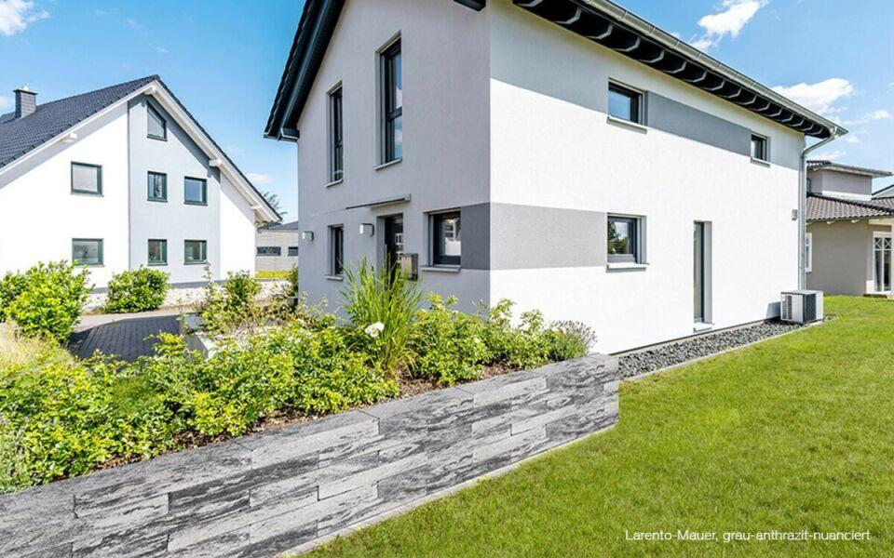

Art Pflaster

Rechteckstein

Farbton

anthrazit, grau

Oberfläche

gebrochen, wassergestrahlt

Werkstoff

Betonwerkstein

Breite (mm)

250,00

Höhe (mm)

100,00

Länge (mm)

800,00